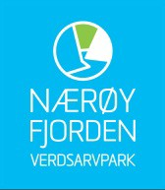
Innspel om prosjekt til handlingsplanen for Nærøyfjorden Verdsarvpark

Verksemd/organisasjon: | Ved representant: | Dato: | Stad:

Prosjektomtale:

Budsjett/finansiering:

Stad: | Dato: | Signatur:

